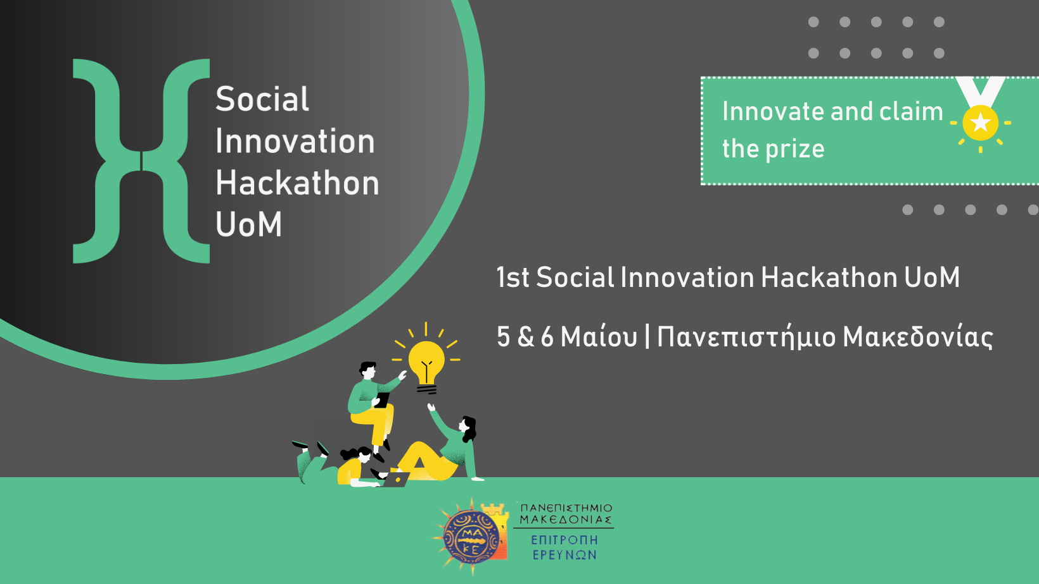

ΔΕΛΤΙΟ ΤΥΠΟΥ

ΤΟ 1ST SOCIAL INNOVATION HACKATHON UoM ΕΡΧΕΤΑΙ ΣΤΗ ΘΕΣΣΑΛΟΝΙΚΗ ΓΙΑ ΝΑ ΓΙΝΕΙ ΘΕΣΜΟΣ!

Παρασκευή 20 Απριλίου 2023

Το Social Innovation Hackathon UoM έρχεται για πρώτη φορά στη Θεσσαλονίκη, 5 & 6 Μαΐου 2023, στο Πανεπιστήμιο Μακεδονίας. Φοιτητές/τριες από όλους τους τομείς σπουδών καλούνται να συμμετάσχουν σε αυτή τη συναρπαστική εκδήλωση, που φέτος επικεντρώνεται στο επίκαιρο θέμα των “Ψηφιακών Νομάδων”. Το Hackathon θα διερευνήσει τις προκλήσεις και ευκαιρίες, που υπάρχουν στη Θεσσαλονίκη ως προορισμό για ψηφιακούς νομάδες. Στο πλαίσιο αυτό ομάδες φοιτητών/τριών θα αναπτύξουν καινοτόμες επιχειρηματικές ιδέες πάνω στη συγκεκριμένη θεματολογία και θα διαγωνιστούν για μοναδικά βραβεία.

Το 1st Social Innovation Hackathon UoM διοργανώνεται από το Πανεπιστήμιο Μακεδονίας και χρηματοδοτείται από τον Ειδικό Λογαριασμό Κονδυλίων Έρευνας (ΕΛΚΕ).

Στόχοι του 1st Social Innovation Hackathon UoM:

- Η δικτύωση και καλλιέργεια του επιχειρηματικού πνεύματος των φοιτητών της Θεσσαλονίκης και ιδιαιτέρως των φοιτητών και ωφελούμενων του Πανεπιστημίου Μακεδονίας.

- Η καλλιέργεια επιχειρηματικών δεξιοτήτων μέσω του σχεδιασμού καινοτόμων επιχειρηματικών ιδεών που απαντούν σε επίκαιρα ζητήματα και προκλήσεις.

- Η ανάπτυξη ενός ανοιχτού διαλόγου μεταξύ ακαδημαϊκών, εκπροσώπων της τοπικής αυτοδιοίκησης, επιχειρηματιών και φοιτητών πάνω στο επίκαιρο θέμα των ψηφιακών νομάδων.

Σχετικά με το πρόγραμμα της διήμερης εκδήλωσης: Η πρώτη μέρα ξεκινάει με το “1st Social Innovation Dialogues UoM” που θα πραγματοποιηθεί στην Αίθουσα Τελετών του Πανεπιστημίου Μακεδονίας, μεταξύ 14:00 και 19:00. Το συνέδριο συμπεριλαμβάνει εισηγήσεις έμπειρων ομιλητών, όπως ακαδημαϊκοί, εκπρόσωποι τοπικών αρχών και της κοινωνίας των πολιτών καθώς και επιχειρηματίες, σχετικά με το φαινόμενο του “Digital Nomadism”. Η μέρα θα κλείσει με workshop εκμάθησης χρήσης business model canvas, βάσει των οποίων οι διαγωνιζόμενοι θα παρουσιάσουν τις ιδέες τους στον διαγωνισμό.
Η δεύτερη μέρα είναι αφιερωμένη στο “1st Social Innovation Hackathon UoM”, στο γυμναστήριο του Πανεπιστημίου Μακεδονίας από τις 10:00 έως τις 18:00. Κατά τη διάρκεια του hackathon / διαγωνισμού επιχειρηματικότητας οι συμμετέχοντες, αφού χωριστούν σε ομάδες θα κληθούν να πάρουν μέρος σε hands-on διεργασίες και να εφαρμόσουν ό,τι διδάχτηκαν την προηγούμενη, με σκοπό την ανάπτυξη καινοτόμων προτάσεων υπό την καθοδήγηση έμπειρων επιχειρηματιών (mentors). Οι ιδέες θα παρουσιαστούν σε ανεξάρτητη κριτική επιτροπή, η οποία θα τις αξιολογήσει με βάση την καινοτομία, θεματική συσχέτιση και ποιότητα. Στις τρεις καλύτερες ομάδες θα απονεμηθούν μοναδικά βραβεία.

Το Hackathon τελεί υπό την αιγίδα του Πανεπιστημίου Μακεδονίας και του Ειδικού Λογαριασμού Κονδυλίων Έρευνας (ΕΛΚΕ).

Η συμμετοχή στο Hackathon είναι ΔΩΡΕΆΝ και θα δοθούν Βεβαιώσεις Συμμετοχής.

Για περισσότερες πληροφορίες και δηλώσεις συμμετοχής: https://entreinno.gr/

